软件学院 网站规划与设计 课程实验报告
2020 ～2021学年 第 一 学期 2018 级 软件工程 专业
班级： 2018201 学号： 201820116 姓名： 尚志龙

实验二
一、实验目的
1、掌握CSS基本知识。
2、可熟练运用CSS进行网页样式设计。
二、实验环境与实验要求
1. PC机一台，文本编辑器、Dreamweaver、或者其他编辑环节
2、实验前做好上机实验的准备，针对实验内容，认真复习与本次实验有关的知识，完成实验内容的预习准备工作；
3、能认真独立完成实验内容；
4、实验后做好实验总结，根据实验情况完成总结报告。
5、实验报告2-3页。
三、实验内容
1、仿照课本例6-8中页面布局示意图设计网页样式，不应照抄书本内容，在模仿中应有自己的设计。
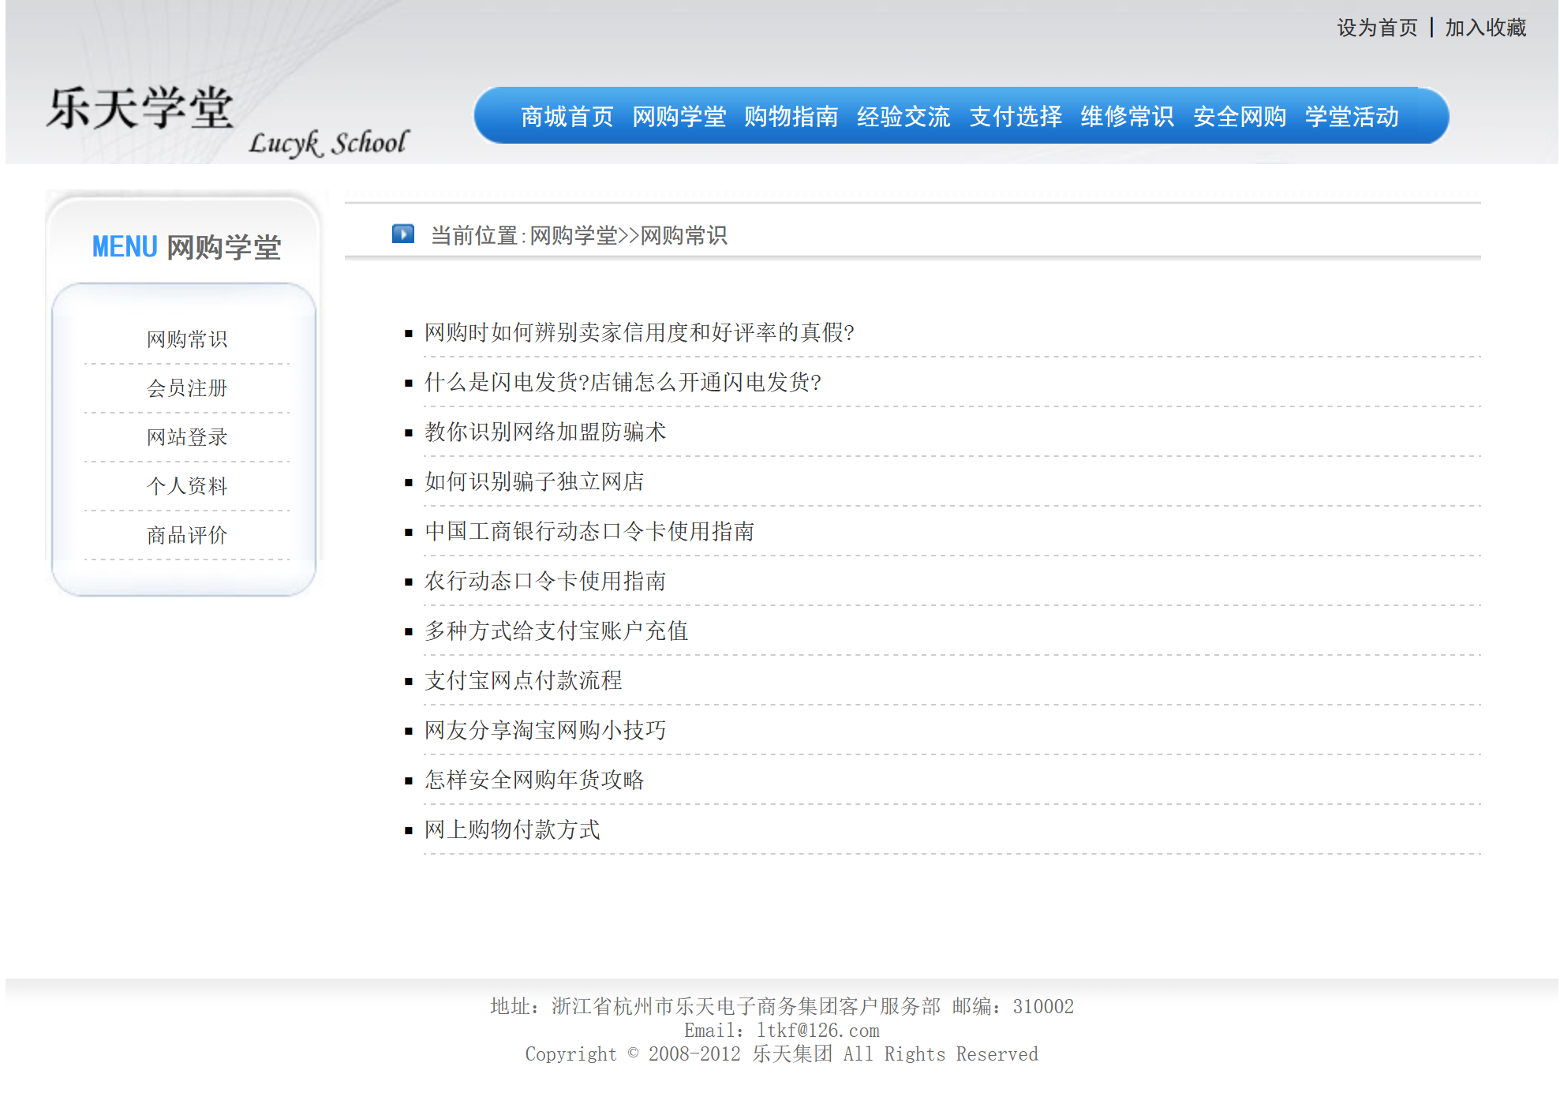
四、实验过程（简单陈述过程，给出最后程序运行截图）
网页截图
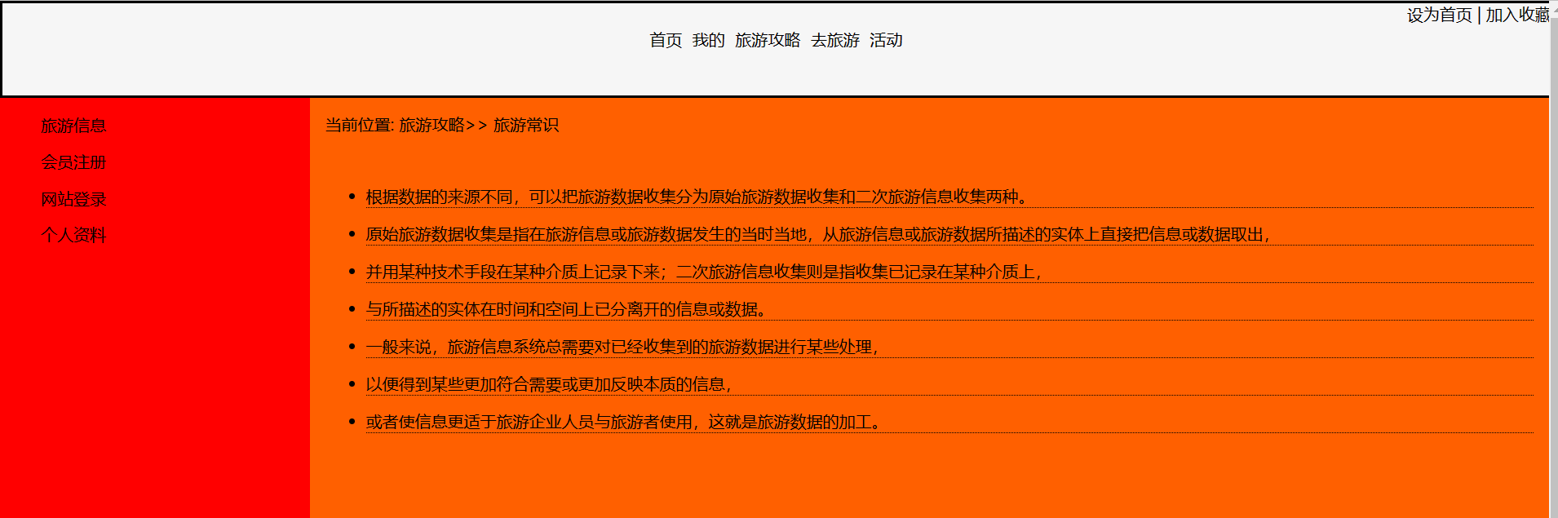

运行代码：
<!DOCTYPE html>
<html lang="en">
<head>
<meta charset="UTF-8">
<meta name="viewport" content="width=device-width, initial-scale=1.0">
<title>Document</title>
<style>
body {
margin: 0;
padding: 0;
}
.top {
width: 100%;
height: 12vh;
overflow: hidden;
background: #F6F6F6;
border-style: solid;
}
.top_right {
float: right;
}
.nav {
width: 100%;
}
.nav ul {
width: 300px;
list-style: none;
margin: 0 auto;
}
.nav ul li {
float: left;
margin: 25px 5px;
}
.center {
width: 100%;
height: 100vh;
background: rgb(79, 125, 194);
}
.center .left {
width: 20%;
height: 100%;
background: red;
float: left;
}
.center .left ul{
list-style: none;
}
.center .left ul li{
margin: 15px 0;
}
.center .right {
width: 80%;
height: 100%;
background:#FF6000;
float: left;
}
.center .right .titleNav{
margin: 15px;
}
.center .right .rightContent {
margin-top: 50px;
}
.center .right .rightContent ul li{
margin: 15px;
border-bottom: 1px dotted #000;
}
</style>
</head>
<body>
<div class="content">
<div class="top">
<div class="top_right">
<span>设为首页</span>
<span>|</span>
<span>加入收藏</span>
</div>
<div class="nav">
<ul>
<li>首页</li>
<li>我的</li>
<li>旅游攻略</li>
<li>去旅游</li>
<li>活动</li>
</ul>
</div>
</div>
<div class="center">
<div class="left">
<ul>
<li>旅游信息</li>
<li>会员注册</li>
<li>网站登录</li>
<li>个人资料</li>

</ul>
</div>
<div class="right">
<div class="titleNav">
<span>当前位置:</span>
<span>旅游攻略>></span>
<span>旅游常识</span>

</div>
<div class="rightContent">
<ul>
<li>根据数据的来源不同，可以把旅游数据收集分为原始旅游数据收集和二次旅游信息收集两种。</li>
<li>原始旅游数据收集是指在旅游信息或旅游数据发生的当时当地，从旅游信息或旅游数据所描述的实体上直接把信息或数据取出，</li>
<li>并用某种技术手段在某种介质上记录下来；二次旅游信息收集则是指收集已记录在某种介质上，</li>
<li>与所描述的实体在时间和空间上已分离开的信息或数据。</li>
<li>一般来说，旅游信息系统总需要对已经收集到的旅游数据进行某些处理，</li>
<li>以便得到某些更加符合需要或更加反映本质的信息，</li>
<li>或者使信息更适于旅游企业人员与旅游者使用，这就是旅游数据的加工。</li>
</ul>
</div>
</div>
</div>
</div>
</body>
</html>

五、实验总结

本次实验是参照书上的内容来完成一个相似的页面布局，该页面布局分为四部分，分别为顶部、底部、中间分为左边部分和右边部分。布局相对简单，内容主要是div和li列表。

